|  |
| --- |
| Môn học phát triển ứng dụng hệ thống thông tin hiện đại – Bộ môn hệ thống thông tin – khoa công nghệ thông tin – trường đại học khoa học tự nhiên |
| Thiết kế chi tiết chức năng hệ thống |
| Quản Lý Khách Sạn |
|  |
| **Biên soạn: Tú Phạm** |
| **9/9/2017** |

1. Tham chiếu

|  |  |  |
| --- | --- | --- |
| Mã số | Tên tài liệu | Phiên bản |
| KS-1 | Khảo sát hệ thống | 1.0 |
| SRS-01 | [SRS] [Tên nhóm] Quản lý khách sạn | 1.0 |
| FR-01 | Phân tích chức năng | 1.0 |
| FD-01 | Thiết kế chức năng | 1.0 |

1. Thông tin tài liệu

|  |
| --- |
|  |

|  |  |  |  |  |  |
| --- | --- | --- | --- | --- | --- |
| Mã số | Tên tài liệu | Nội dung cập nhật | Phiên bản | Tác giả | Mô tả |
| DD-01 | Thiết kế chi tiết | Khởi tạo | 1.0 | Tú Phạm | Thiết kế chi tiết các chức năng hệ thống quản lý khách sạn. |

1. Kiến trúc hệ thống
   1. **Quản lý hủy đặt phòng**
      1. Sơ đồ lớp hệ thống



* + 1. Sơ đồ lớp chi tiết

Mã số: **DCLS_HuyDatPhong**

Tham chiếu: [[FRA]The Owls] UCCN-4;[FD-01]



**Hình 2.Kiến trúc chi tiết quản lý hủy đặt phòng**

4.Thành phần giao diện View

4.1.Màn hình hủy đặt phòng:

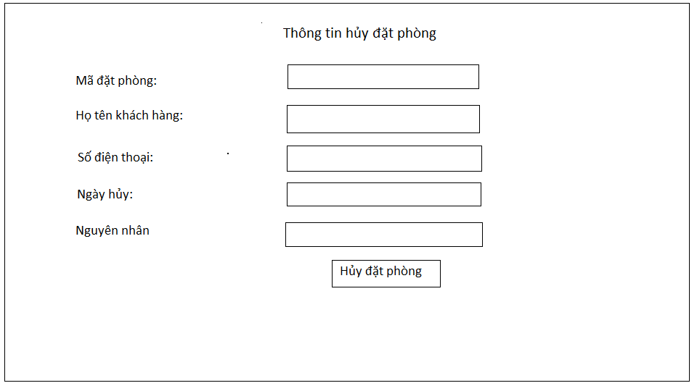

Diễn giải:

|  |  |
| --- | --- |
| Tên | Mô tả |
| Mã đặt phòng | Mã đặt phòng mà khách hàng muốn hủy |
| Họ tên khách hàng | Họ tên khách hàng hủy đặt phòng |
| Số điện thoại | Số điện thoại khách hàng |
| Ngày hủy | Ngày khách hàng yêu cầu hủy |
| Nguyên nhân | Nguyên nhân khách hàng muốn hủy đặt phòng |

5.Thành phần Service:

5.1 Lớp HuyDatPhongService:

5.1.1 Phương thức LayThongTinPhong

|  |  |
| --- | --- |
| Tham chiếu | UCCN-4 |
| Tên phương thức | LayThongTinPhong |
| Tham số | Phong |
| Giá trị trả về | void |
| Luồng xử lý |  |

5.1.2 Phương thức KiemTraThongTinPhongHopLe

|  |  |
| --- | --- |
| Tham chiếu | UCCN-4 |
| Tên phương thức | KiemTraThongTinPhongHopLe |
| Tham số | Phong |
| Giá trị trả về | bool |
| Thuật toán | B1: nhận thông tin phòng từ Controller  B2: Ghi log  B3: Gọi phương thức kiểm tra thông tin phòng hơp lệ từ IRepository  B4: Ghi log  B5: Kết thúc |
| Luồn xử lý |  |

5.1.3.Phương thức kiểm tra thông tin khách hàng

|  |  |
| --- | --- |
| Tham chiếu | UCCN-4 |
| Tên phương thức | KiemTraThongTinKhachHang |
| Tham số | KhachHang |
| Giá trị trả về | bool |
| Thuật toán | B1: nhận thông tin khách hàng từ controller  B2: Ghi log  B3: Gọi phương thức kiểm tra thông tin khách hàng từ IRepository  B4: Ghi log  B5: Kết thúc |
| Luồng xử lý |  |

5.1.4 Phương thức hủy đặt phòng

|  |  |
| --- | --- |
| Tham chiếu | UCCN-4 |
| Tên phương thức | HuyDatPhong |
| Tham số | IDDatPhong |
| Giá trị trả về | bool |
| Thuật toán | B1: nhận ID đặt phòng từ controller  B2: Ghi log  B3: Gọi phương thức cập nhật trạng thái phòng từ IRepository  B4: Ghi log  B5: Kết thúc |
| Luồng xử lý |  |

5.1.5 phương thức cập nhật thông tin phòng:

|  |  |
| --- | --- |
| Tham chiếu | UCCN-4 |
| Tên phương thức | CapNhatThongTinPhong |
| Tham số | Phong |
| Giá trị trả về | bool |
| Thuật toán | B1: nhận thông tin phòng từ controller  B2: Ghi log  B3: Gọi phương thức cập nhật thông tin phòng từ IRepository  B4: Ghi log  B5: Kết thúc |
| Luồn xử lý |  |

6.Thành phần Data Access Object – DAO

7.Thành phần Model

7.1 Class HuyDatPhong

7.1.1 Định nghĩa các thuôc tính như Hình 2 Kiến trúc chi tiết quản lý hủy đặt phòng